Министерство науки и высшего образования Российской Федерации

Федеральное государственное бюджетное образовательное учреждение

высшего образования

«Магнитогорский государственный технический университет

им. Г.И. Носова»

кафедра вычислительной техники и программирования

Лабораторная работа №3

по дисциплине «Управление сложными системами»

название разработки: «Диаграммы структуры и архитектуры Capella»

Выполнил: Варламов М.Н. студент 4 курса, группа АВб-19-1

Проверила: Кочержинская Ю.В., доцент кафедры ВТ и П, к.т.н.

Магнитогорск, 2022

**Системный анализ в Capella**

На рисунке 1 представлена контекстная диаграмма системы CSA System Context. В качестве актеров выступают. Работа модуля осуществляется с помощью платформы RadixWare, в которую входит Дизайнер, язык программирования F++, система ввода-вывода, модуль для работы с файлами конфигурации.

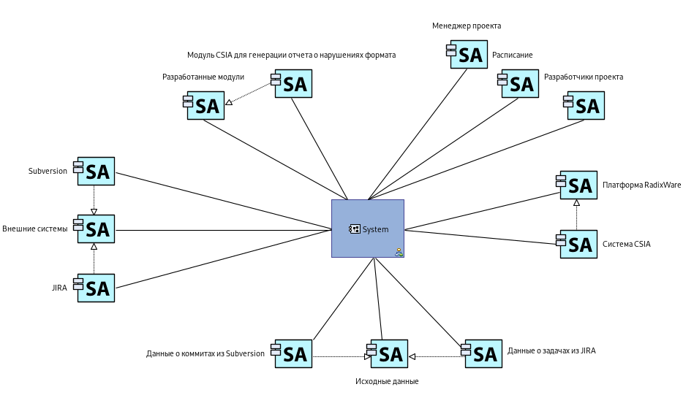

*Рисунок 1 - [CSA] System context*

На рисунке 2 представлена диаграмма миссии [MB]. Задача модуля – генерация отчета.

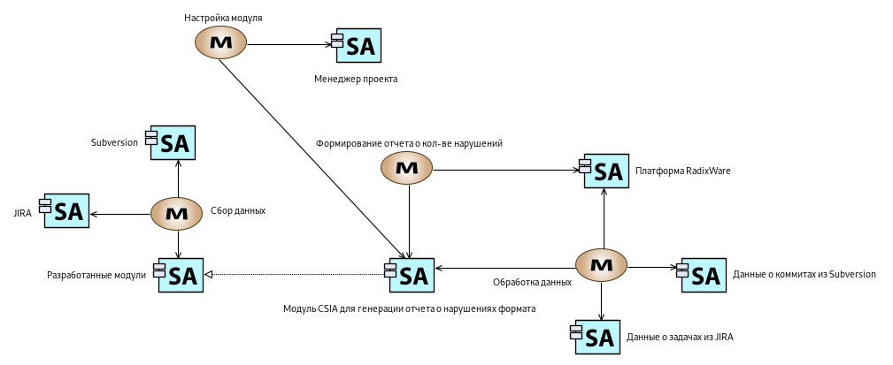

*Рисунок 2 - [MB] Missions*

На рисунке 3 представлена диаграмма сценария обмена данными ES capability. Показан порядок выполнения действий и передача данными между частями системы.

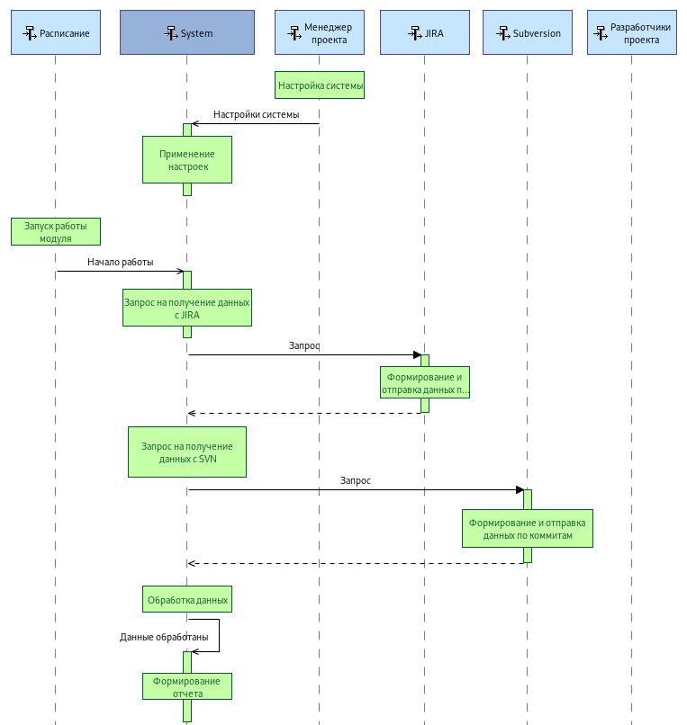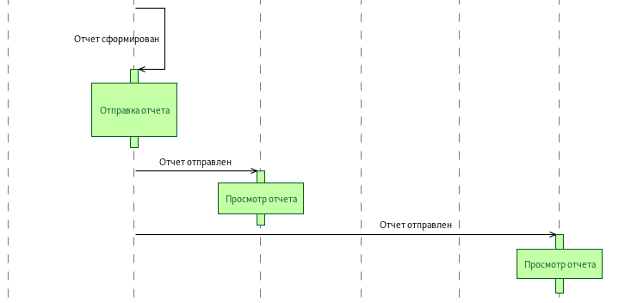

*Рисунок 3 – [ES] Capability*

На рисунке 4 представлена диаграмма системной архитектуры [SAB]. Главными компонентами системы является разработчики ПО, менеджер проекта, расписание и внешние системы из которых берутся данные.

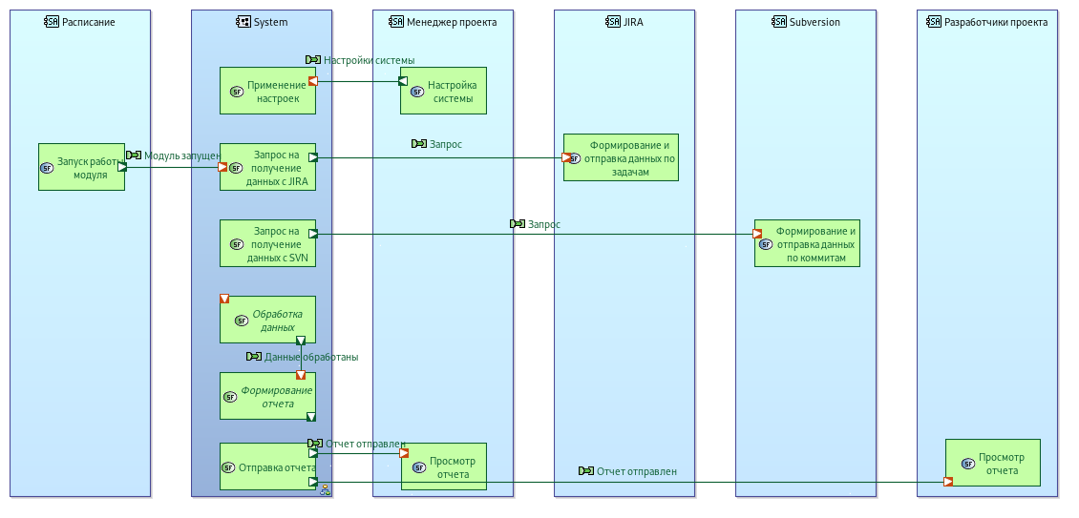

*Рисунок 4 – [SAB] Structure*

На рисунке 5 представлена функциональная диаграмма SDBF Root System Fuction. Жирной линией выделены основные действия при работе с модулем для генерации отчета по нарушениям.

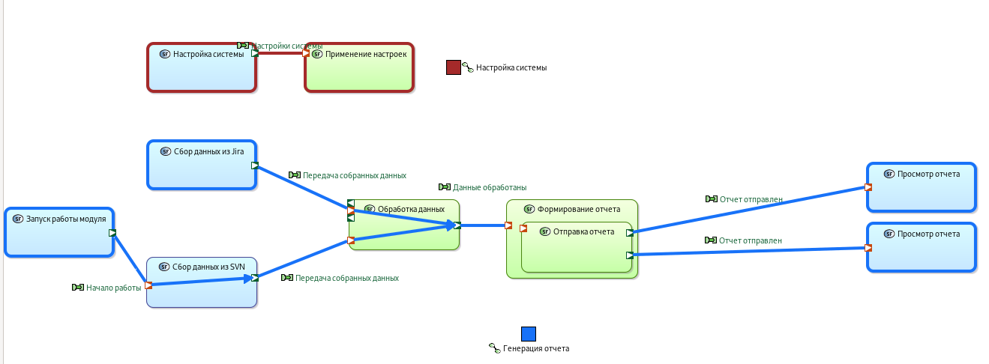

*Рисунок 5 – [SDFB] Root System Function*

На рисунке 6 представлена диаграмма системной архитектуры SAB Structure. На ней отображена работа всей системы и передача данных в ней.

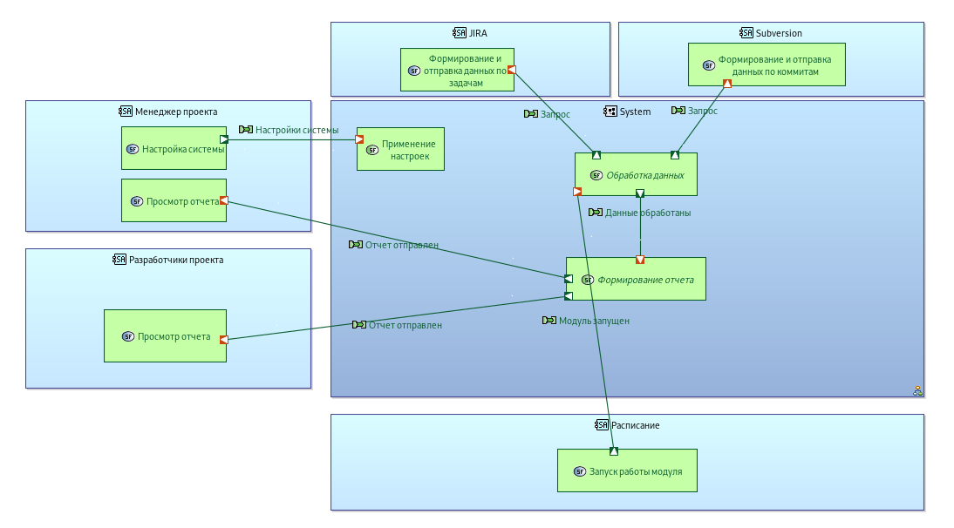

*Рисунок 6 – [SAB] Structure*